Realiza un cuadro sinóptico de los periféricos de entrada y salida (mixtos).

Unidad Educativa Fiscal Vicente Rocafuerte

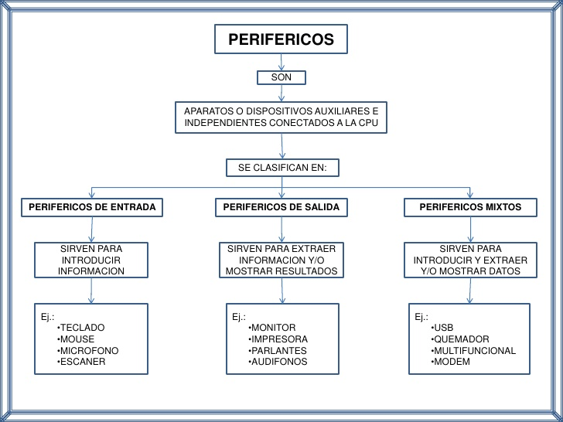

Realiza un cuadro sinóptico de los periféricos de almacenamiento.

